ПРИЛОЖЕНИЯ
Приложение 1
Кроссворд на начало урока
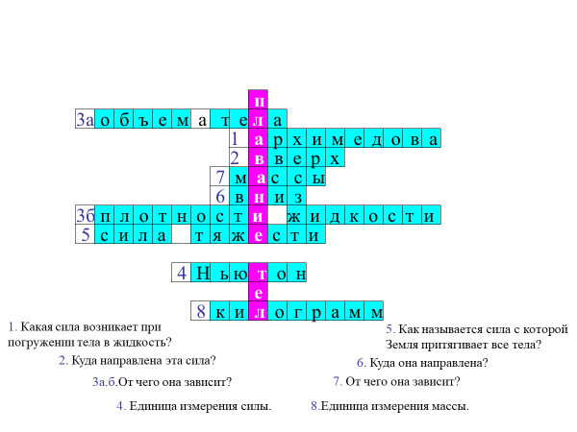

Приложение 2
Эксперимент по группам
1 группа
Выяснить при каком условии тела, погруженные в жидкость, тонут, а при каком условии - всплывают.
С помощью динамометра определите силу тяжести, действующую на тела.
С помощью динамометра определите выталкивающую силу.
Запишите значения сил в таблицу и сделайте вывод .
Оборудование: сосуд с водой, динамометр, сосновый брусок, брусок из алюминия, брусок из пенопласта, пластмассовый брусок, железный цилиндр.
Тело | Сила тяжести | Сила Архимеда | Тонет или нет
Сосновый брусок
Железный цилиндр
Брусок из пенопласта
Пластмассовый брусок
Брусок из алюминия

Вывод:
Если сила тяжести________ силы Архимеда, то тело тонет.
Если сила тяжести________ силы Архимеда, то тело всплывает.

2 группа
Пронаблюдайте, какие из предложенных тел тонут в воде, а какие всплывают. Найдите в таблице плотности соответствующих веществ и сравните с плотностью воды. Результаты оформите в виде таблицы. Сделайте вывод.
Оборудование: сосуд с водой, стальной болт, фарфоровый ролик, сосновый брусок, брусок из алюминия, пенопласт, пробка, парафин.
вещество | Плотность вещества | жидкость | Плотность жидкости | Тонет или нет
сталь |  | вода | 1000 кг/м3
фарфор |  | вода | 1000 кг/м3
сосна |  | вода | 1000 кг/м3
алюминий |  | вода | 1000 кг/м3
пенопласт |  | вода | 1000 кг/м3
пробка |  | вода | 1000 кг/м3
парафин |  | вода | 1000 кг/м3
Вывод:
Если плотность вещества, из которого изготовлено тело __________ плотности жидкости, то тело тонет.
Если плотность вещества, из которого изготовлено тело __________ плотности жидкости, то тело всплывает.

3 группа
Выяснить как ведут себя три несмешиваемые жидкости: мед, вода и масло растительное.
Налейте в мензурку сначала воду, добавьте мед и затем растительное масло.
Пронаблюдайте, какая из жидкостей тонет в воде, а какая всплывает.
Заполните таблицу и сделайте вывод.
Оборудование: сосуд с водой, мед, вода, растительное масло.
жидкость | Плотность жидкости | Плотность воды | Тонет или всплывает
мед |  | 1000 кг/м3
Масло растительное |  | 1000 кг/м3

Вывод:
1.Если плотность жидкости________ плотности воды, то жидкость всплывает.
2.Если плотность жидкости________ плотности воды, то жидкость тонет.

4 группа
- Сравнить глубину погружения деревянного и пенопластового тел в воде.
Опустите тела в воду и измерьте с помощью линейки приблизительно глубину погружения каждого из тел.
Заполните таблицу и сделайте вывод.
Оборудование: сосуд с водой, деревянный брусок, пенопластовый брусок, свеча из парафина, линейка.
вещество | Плотность вещества | Плотность воды | Глубина погружения
дерево |  | 1000 кг/м3
пенопласт |  | 1000 кг/м3
парафин |  | 1000 кг/м3

Вывод:
1.Чем больше плотность тела, тем глубина погружения _____________.

2) Сравнить глубину погружения пластмассового шарика в воде и растительном масле.
Опустите шарик сначала в воду, а затем в растительное масло и измерьте с помощью линейки приблизительно глубину погружения шарика в каждую из жидкостей.
Заполните таблицу и сделайте вывод.
Оборудование: сосуд с водой и сосуд с маслом растительным, пластмассовый шарик, линейка.
жидкость | Плотность жидкости | Плотность шарика | Глубина погружения
вода
Масло растительное
Вывод:
1.Если плотность жидкости ________ , то глубина погружения _____________.
2.Если плотность жидкости ________ , то глубина погружения _____________.

Приложение 3
Лист самооценки и оценки предметных и метапредметных результатов
Лист самооценки учащегося______________________ Класс_______
Тип урока: урок открытия нового знания
Тема: Плавание тел
Умения | Баллы | Я смогу | Я достиг | Оценка учителя
- Умею объяснить поведение тел в жидкости сравнением силы тяжести и силы Архимеда | 2 б
- Умею объяснить поведение тел в жидкости сравнением плотности жидкости и плотности тела. | 2 б
- Умею сравнивать глубину погружения тела в жидкости в зависимости от соотношения плотности тела и плотности жидкости. | 2 б
- Умею находить сходство и различие между объектами, вести наблюдение, обобщать полученную информацию, делать выводы и заключения. | 2 б
- Умею выполнять учебное задание в соответствии с целью, соотносить учебные действия с известными правилами, выполнять учебное действие в соответствии с планом. | 2 б
Итого:
Процент достижения результатов  10 б – 100% 7 б – 70%  9 б – 90% 6 б – 60%  8 б – 80% 5 б – 50% | Уровни достижения результатов  Высокий (85-100%)  Повышенный (75-84%)  Базовый (65-74%)  Недостаточный (50% и менее)

